MOUVEMENTS TRANSPORTEURS PAR RÉPARTITION
• Description générale :
Rapport statistique des mouvements par transporteur sur une période.
Présentation sous forme de tableau croisé :
Soit une répartition par mode de transport soit par périodicité.
Le choix d'un unité permet de ne pas tout mélanger.
Le choix par poids est valable pour tout les articles pour lesquels le ratio est renseigné dans leur fiche.
• Cas d'utilisation :
Voir l'évolution mensuelle des flux pour un transporteur.
• Paramètres de sélection :
Activité | Toutes les activités par défaut.
Type de répartition | Périodique et modale ou Modale et périodique.
Période | Dates du au
Stockage | Type stockage normal, dépôts, dépôts aliments, dépôts reprises, tous.
Unité | En unité de base ou en poids.
Article | Filtre d'un ou plusieurs articles.
Groupe article | Filtre d'un groupe dans l'arbre des groupes de l'activité.
Type prix | Départ, Rendu, FOB, ou tous.
Tiers | Filtre d'un ou plusieurs tiers.
Type de pièce | Livraisons, rendus, Transferts, etc…
Transporteur | Filtre d'un ou plusieurs transporteurs.
Avec graphique | Avec présentation visuelle d'un graphique.
• Exemples d'édition :

Répartition Modale et périodique (Mensuel)
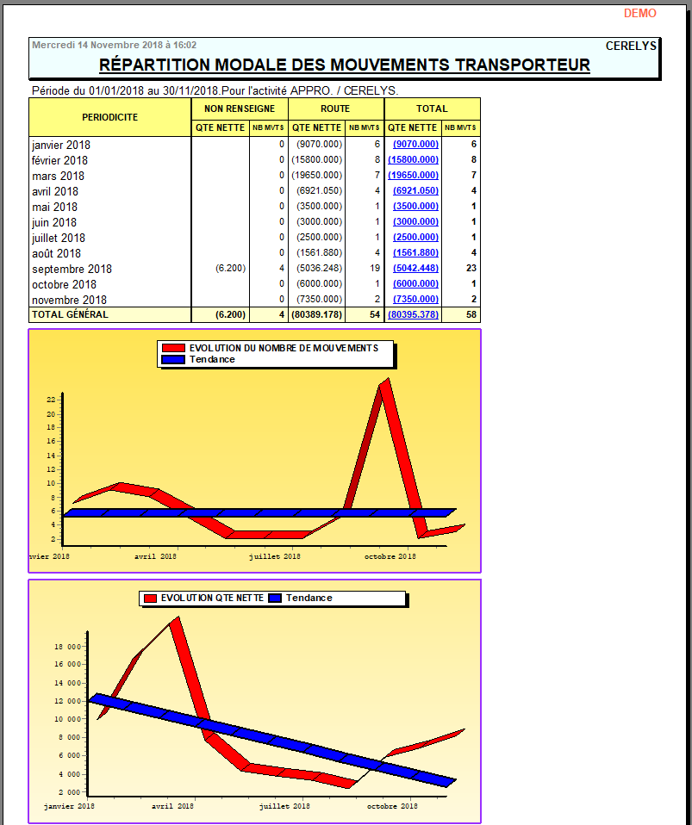|

Répartition périodique (Trimestrielle) et modale
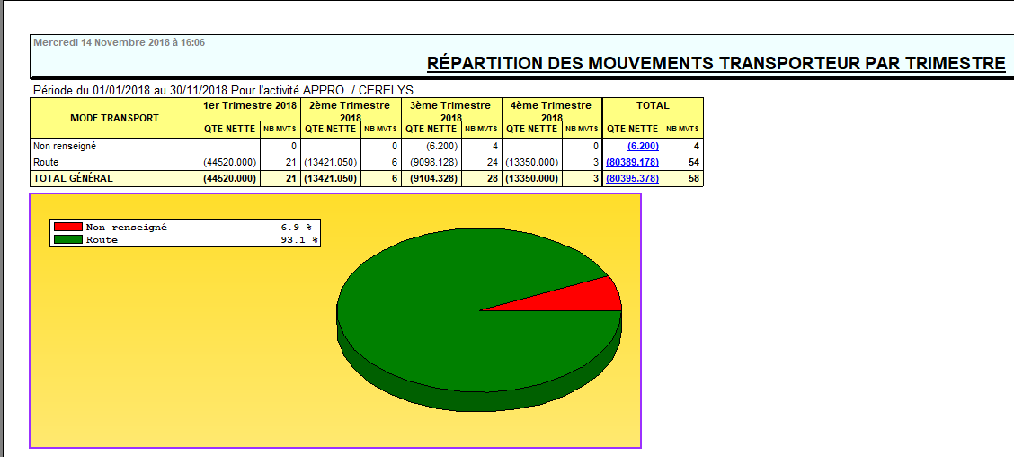|
• Lien interactif :
- Mouvements Transporteurs
Tracedump:
newBaseSize: 16pt
newBaseSizeInPt: 16

